УПРАВЛЕНИЕ ОБРАЗОВАНИЯ АДМИНИСТРАЦИИ ГОРОДОВИКОВСКОГО РАЙОННОГО МУНИЦИПАЛЬНОГО ОБРАЗОВАНИЯ
МУНИЦИПАЛЬНОЕ КАЗЕННОЕ ДОШКОЛЬНОЕ ОБРАЗОВАТЕЛЬНОЕ УЧРЕЖДЕНИЕ ДЕТСКИЙ САД «КОЛОКОЛЬЧИК»

Методические рекомендации

Автор – воспитатель высшей категории
Светличная Елена Юрьевна

п. Лазаревский
2021 г

Содержание:
- Введение…………………………………………………………………………..4
- Актуальность……………………………………………………………………..4
- Предполагаемый результат……………………………………………………..4
- Методические аспекты использования счетных палочек Кюизенера в ДОУ 6
- Сущность методики Кюизенера для дошкольников ………………………….7
- Достоинства и недостатки методики. …………………………………………7
- Задачи использования счетных палочек в ДОУ……………………………….8
- Приемы работы ………………………………………………………………….8
- Виды деятельности со счетными палочками …………………………………10
- Моделирование сказок …………………………………………………………11
- Использование цветных чисел в других образовательных областях………12
- Проведение игр с палочками Кюизенера в детском саду……………………12
- Диагностика логического мышления дошкольников с помощью
палочек Кюизенера………………………………………………………………...15
- Рекомендации……………………………………………………………………16
- Заключение……………………………………………………………………….16

Здравствуйте, друзья мои!
Я мадам Сенсорика.
Была я с вами целый год,
Помогала развивать моторику.
И цвет, и форму и наоборот.
Была на каждой группе я!
И в ясельках, и у детей постарше.
И в самообразованиях
Участвовала так же..
Так с Еленой Юрьевной
Мне посчастливилось сотрудничать.
Раскрыли тайны воспитания-
Мы не могли о них молчать.
Мы познакомили сотрудников
С сенсорным воспитанием.
Мы взяли за основу развития сенсорики
А также цвета, формы и мелкой моторики
Известные на весь белый свет.
Известные палочки – знаете вы их или нет.
Конечно – это палочки Кюизенера!
Цель была такова:
Всесторонне развивать детей
Сравнивать и обобщать.
Анализировать и размышлять.
А так же условия создать
Чтобы математические эталоны развивать.
Итак, работа удалась:
Вот что мы сделали:
Поиграв с педагогами, словно с детьми,
Мы показали, как палочки эти нам очень нужны!
С детишками нашими мы также играли
В прямом и обратном счете их упражняли.
Количество и счет соотносили,
Сказки и роли обыгрывали.
Изготовили мы картотеки
И различные там пособия.
Вообщем все, что нужно
Для развития меня – сенсорики.
От себя мне хотелось добавить,
Что с задачами детишки справлялись.
Продолжать ли мне эту работу?
Без сомненья: «Должна продолжать!»

На современном этапе развития общества происходят изменения и в системе дошкольного образования. Задача современного дошкольного образования — не просто количественное накопление у детей знаний, а в первую очередь развитие у них познавательного интереса, стремления к творческому поиску. В связи с этим в педагогическом процессе особую роль начинают играть нестандартные дидактические средства.
Актуальность:
Наблюдение за образовательным процессом позволило мне сделать вывод о том, что сенсорный опыт и основные логические операции у детей сформированы недостаточно. Для эффективной работы мне необходимо было многофункциональное развивающее дидактическое средство, которое позволяет «через руки», в доступной детям форме развить их логическое мышление, помочь каждому ребенку проявить себя.
В дошкольной дидактике применяются разнообразные развивающие материалы. Однако из всех рассмотренных мною математических пособий, палочки Кюизенера в наибольшей мере соответствуют специфике и особенностям формирования элементарных математических представлений у дошкольников. Этот яркий и привлекательный набор помогает ребятам научиться решать логические задачи, сделать процесс обучения весёлым и занимательным. Палочки предназначены не только для занятий математикой, они пригодятся также для освоения других образовательных областей.
Проработав уже три года с этим дидактическим пособием, я могу сказать, что заниматься с детьми можно уже с полутора лет. Я считаю работу с палочками актуальной, интересной и нужной как для детей, так и для взрослых, поскольку математические и логические игры с детства влияют на дальнейшую учебу ребенка в школе, учат его рассуждать и думать. Это и есть составляющая моей работы, главный результат которой – развитие способностей к дальнейшему обучению.
Изучив методику работы с палочками Кюизенера, я очень заинтересовалась ею. Считаю, что она доступна для каждого дошкольника любого возраста, в ней соблюдается принцип от простого к сложному. Сам материал очень яркий и привлекательный. При помощи этого дидактического материала можно решать различные развивающие задачи: счет, форма, размер; различные виды конструирования; обыгрывание сказок и многое другое. И самый большой плюс этой методики в том, что это очень интересно детям.
Планируемые результаты освоения методики работы с палочками Кюизенера:
Дети:
- Развитие интеллектуально - творческих способностей через освоение логико - математических представлений (свойства, отношения, связи, зависимости) и способов познания (сравнения, упорядочивание, группировка, классификация)
- Совершенствование навыков количественного и порядкового счета, прямого и обратного счета.
- Развитие творческих способностей, воображения, фантазии, способности к моделированию и конструированию.
Развитие логического мышления, памяти, внимания.
- Воспитания самостоятельности, инициативы, настойчивости в достижении цели.
Педагоги:
- осуществляют инновационную деятельность;
- систематизируют знаний детей о «цветных палочках»
Родители:
- Применение палочек Кюизенера в домашних условиях
- Формирование у родителей представлений об игровой технологии и обучение родителей навыкам, составляющим игровую технологию.
- Знакомство с этапами работы по применению развивающих игр.

1.Методические аспекты использования счетных палочек Кюизенера в ДОУ.
Развивающее пособие придумано педагогом Джорджем Кюизенером из Бельгии (его фамилия и стала названием). Оно представляет собой комплект брусочков разных цветов и размеров, объединённых в группы. Каждая является длиной от 1 до 10 см.
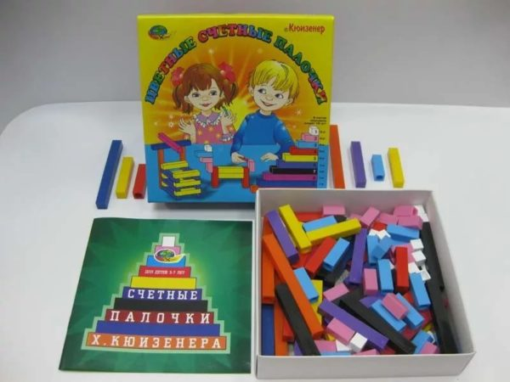
В комплект входят группы брусочков разного цвета и длины
Эта комплектация — не случайность, а продуманное математическое множество: в нём каждый цвет и длина имеют соответствие определённому числу от единицы до десяти. К примеру, белая палочка — куб со сторонами 1 см — символизирует число 1, а розовая (длиной 2 см) – число 2 и т. д. Комплект имеет различные цветовые модификации. Однако брусочки, тождественные по длине, всегда имеют один цвет.
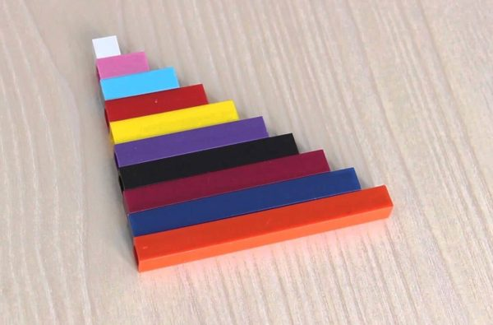
Каждая палочка соответствует определённому числу от 1 до 10
Палочки отличаются ещё одной интересной особенностью: различные цвета можно объединить в «семейства». Так, к семейству красного (его оттенки — это сам красный, розовый, малиновый, бордовый и др.) относятся числа, которые кратны двум, — 2, 4, 8. К семейству синих относятся числа, делящиеся на 3 — это 3, 6, 9. Оттенки жёлтого делятся на 5.
Авторская методика Кюизенера обучения детей математике получила название «Цветные числа».
2.Сущность методики Кюизенера для дошкольников
Данная методика подходит как для малышей раннего возраста, так и для будущих учеников: каждому возрасту соответствует свой уровень заданий.
Пособие Кюизенера даёт возможность наглядно показать дошкольнику числовой ряд: элементы выстраиваются в «лесенку» от 1 до 10. При этом малыши лучше понимают понятие «больше-меньше»: к примеру, что 5 больше 3 (одна палочка длиннее другой). Набор счётных палочек — замечательный способ объяснить ребёнку состав числа, деление целого на части: дошкольник легко запомнит, что число 2 получается из сложения двух единиц (в этом отношении палочка длиной 2 см соответствует двум палочкам по 1 см). Такое пособие подойдёт и для обучения более сложным действиям в математике — умножению и делению.
Счётные палочки совершенствуют и измерительные умения. Наглядно наблюдая, что один элемент длиннее или выше другого, малыш учится сравнивать их, усваивает понятия «короче», «длиннее», «разные», «одинаковые». Также на этом дидактическом материале можно отрабатывать понятия «правый-левый» и «масса» предмета.
Детали набора интересны тем, что работать с ними дети могут и в горизонтальной, и в вертикальной плоскости. Таким образом, созданную модель можно рассматривать по-разному. Развивающее пособие Кюизенера помогает не только в изучении математики.
Данная методика позволяет складывать из палочек буквы, различные фигуры (своеобразная мозаика), объёмные конструкции. Для этого существуют специальные схемы, которые можно найти в интернете или разработать самостоятельно.
Для формирования прочных знаний и навыков задания по методике Кюизенера нужно предлагать дошкольникам регулярно (не реже 1 раза в неделю).

3. Достоинства и недостатки методики.
Главное преимущество методики Кюизенера — возможность её применения при работе с ребятами разного возраста (как младшими, так и старшими школьниками). Для малышей это увлекательный игровой материал, который позднее поможет освоить математические законы без скучного заучивания. Он привлекает своей красочностью, многофункциональностью.
Достоинство методики ещё и в том, что она развивает не только познавательную деятельность, но и мелкую моторику, воображение, зрительное и пространственное восприятие. Объёмность палочек и их различия по цвету и длине позволяют ребёнку освоить сенсорные эталоны (размер и цвет).
В продаже и в свободном доступе в сети существует довольно большой ассортимент альбомов, схем для занятий, можно найти готовые сценарии игр.
Очевидно, что пособие Кюизенера является универсальным, удачно дополняет другие существующие методики обучения математике. Тем не менее, некоторые родители недостатком пособия считают тот факт, что заниматься со счётными палочками с детьми нужно непременно систематически, иначе упражнения не принесут заметного результата.
4.Задачи использования счётных палочек в ДОУ
Использование в педагогическом процессе ДОУ пособия Кюизенера помогает решению многих задач:
- повысить собственный уровень знаний путём изучения современной научной и педагогической литературы по вопросу «Палочки Кюизенера - средство познания логики и математики в дошкольном возрасте»;
- формирование познавательной мотивации обучения;
- формирование приемов умственных действий (анализ, синтез, сравнение, обобщение, классификация, аналогия);
- развитие речи, умение обосновывать свои суждения, строить простейшие умозаключения;
- развитие вариативного и образного мышления, фантазии, творческого воображения;
- развитие любознательности, самостоятельности, инициативности.
- вооружить родителей знаниями и методикой по интеллектуальному развитию дошкольников, знакомить с образовательной технологией «Цветные палочки Кюизенера»
- создавать условия для полноценного развития каждого дошкольника.

5. Приёмы работы
Для обучения по данной методике, я использую различные приёмы, прежде всего игровые. Однако, чтобы деятельность была успешной, они должны соответствовать возрасту детей и уровню их развития. Так, младших дошкольников вначале я просто знакомлю с набором. Пусть малыши поиграют с палочками, по желанию сложат из них разные узоры. Предлагаю ребятам соорудить из элементов какую-нибудь постройку.
В дальнейшем дошкольники могут задействовать детали в сюжетно-ролевых играх (например, в качестве товара в магазине или помады в салоне красоты). Вполне возможно, что в ходе подобных игр ребята сами сделают определённые открытия: к примеру, что палочек много, но среди них есть элементы одинакового цвета и размера. Или если сложить 2 брусочка одного цвета, то по длине мы получим палочку иного цвета и т. д. Важно постоянно предлагать малышам обследовать детали, отсчитывать их по одной, прикладывать друг к другу — таким образом, познавательное развитие сочетается с сенсорным.

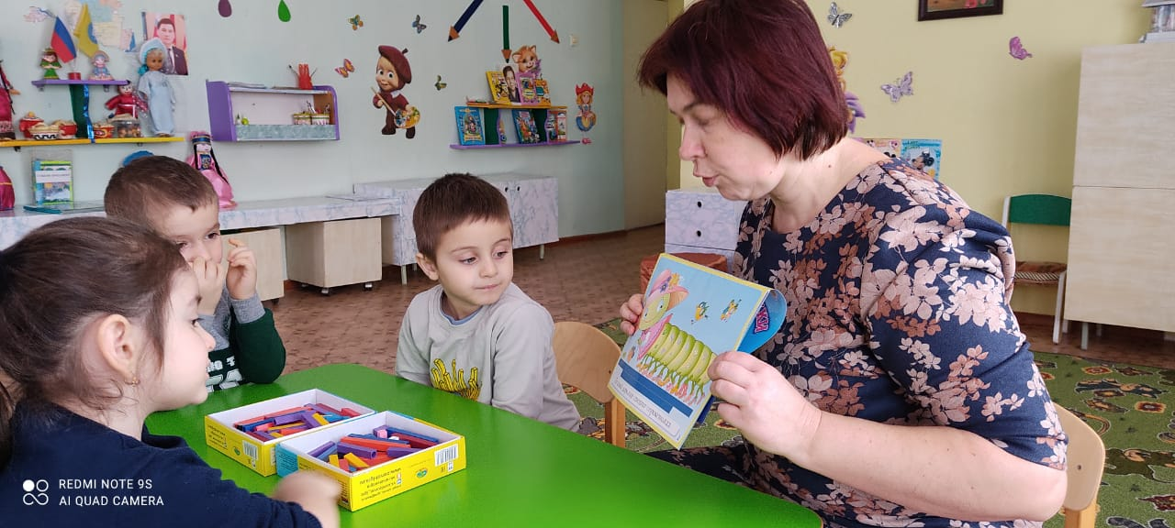
Занятие с детьми 3-4 лет
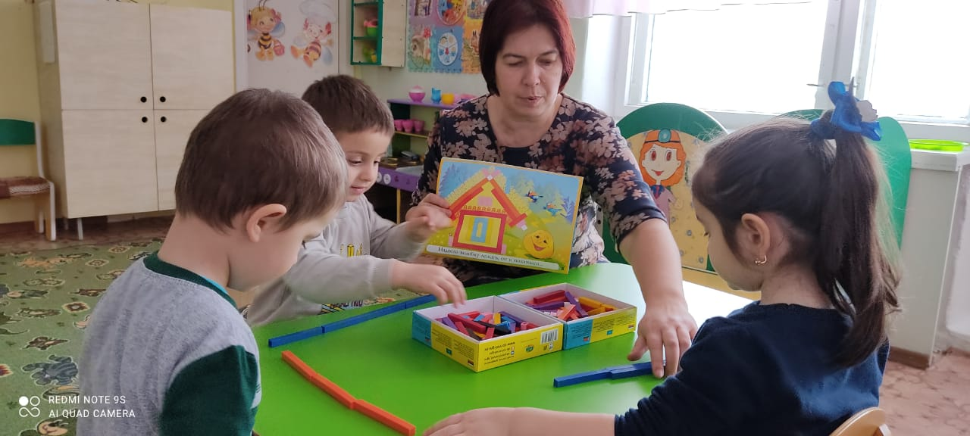
Постепенно ввожу задания и упражнения (опять-таки игровые) со счётными палочками. Выполняя их, дети приходят к пониманию того, что каждый предмет в наборе имеет своё постоянное число. Упражнения я беру разноплановые: направленные на совершенствование представлений о величине, закрепление понятия числа и др. Они могут носить и комплексный характер: решать сразу ряд задач. При подборе заданий нужно учитывать их взаимосвязь (включение общих и усложняющихся моментов), сочетаемость с упражнениями, где задействованы прочие дидактические средства.
Поскольку работа с набором Кюизенера носит наглядно-действенный характер, то в младшем и среднем дошкольном возрасте основным приёмом обучения является показ способа действия воспитателя одновременно с объяснением. В старшем же звене будет достаточно схемы или словесной инструкции.
Для поддержания интереса дошкольников к познавательной деятельности я продумываю различные сюрпризные моменты занятия, элементы занимательности. Например, на занятие к малышам приходит самое настоящее солнышко (игрушка), к которому надо проложить дорожку. Игровые моменты выполняют мотивационную роль (построить будку для собачки, лестницу для куклы и т. д.). В старшем же дошкольном возрасте уже можно заинтересовать детей соревнованием (составление на скорость цифр из палочек и т. п.).
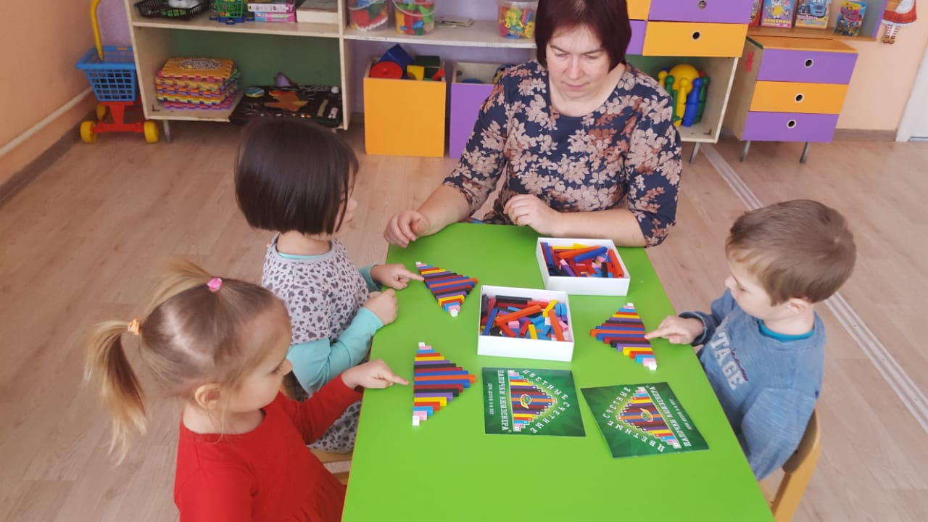
Занятие с детьми 4-5 лет

Ещё один важный приём, сопровождающий манипуляции со счётными палочками, — вопросы к дошкольникам. Это является актуальным в любом возрасте. Вопросы делают восприятие детей более активным, развивают их речь, помогают осмыслить материал.
Что касается форм работы с набором Кюизенера, то обычно ребята упражняются индивидуально. Можно объединять их в подгруппы по несколько человек.
6. Виды деятельности со счётными палочками в детском саду
На начальном этапе работы с палочками Кюизенера, они выполняют роль игрового материала, который привлекает малышей своими характеристиками: цветовой гаммой и разнообразием размеров. Дети играют с ними, как с обычными кубиками или мозаикой.
Второй этап является обучающим. И здесь уже набор используется для проведения дидактических игр с определённой образовательной задачей. Эти игры предлагаются дошкольникам в свободное время либо включаются в структуру непосредственно образовательной деятельности.

7. Моделирование сказок
Палочки Кюизенера можно использовать и на занятиях по развитию речи — моделировать с их помощью сказки (часто это делается совместно с использованием логических блоков Дьенеша). Например, мы вспоминаем с детьми сказку «Волк и семеро козлят». Ребята характеризуют образ волка: злобный, большой, страшный. Воспитатель совместно с детьми решает условно обозначить его длинной чёрной палочкой. Коза же будет жёлтой палочкой среднего размера, а козлята — маленькими белыми. В процессе такой деятельности малыши лучше усваивают сюжет сказки, понимают характеры и внешний вид её персонажей.
Анализируя русскую народную сказку «Теремок», воспитатель предлагает символически обозначить её героев с помощью блоков Дьенеша, а затем творчески видоизменяет финал произведения: лесным обитателям стало жалко зверушек, которые остались без домика, и они решили построить для них новый большой и красивый терем — из палочек Кюизенера.

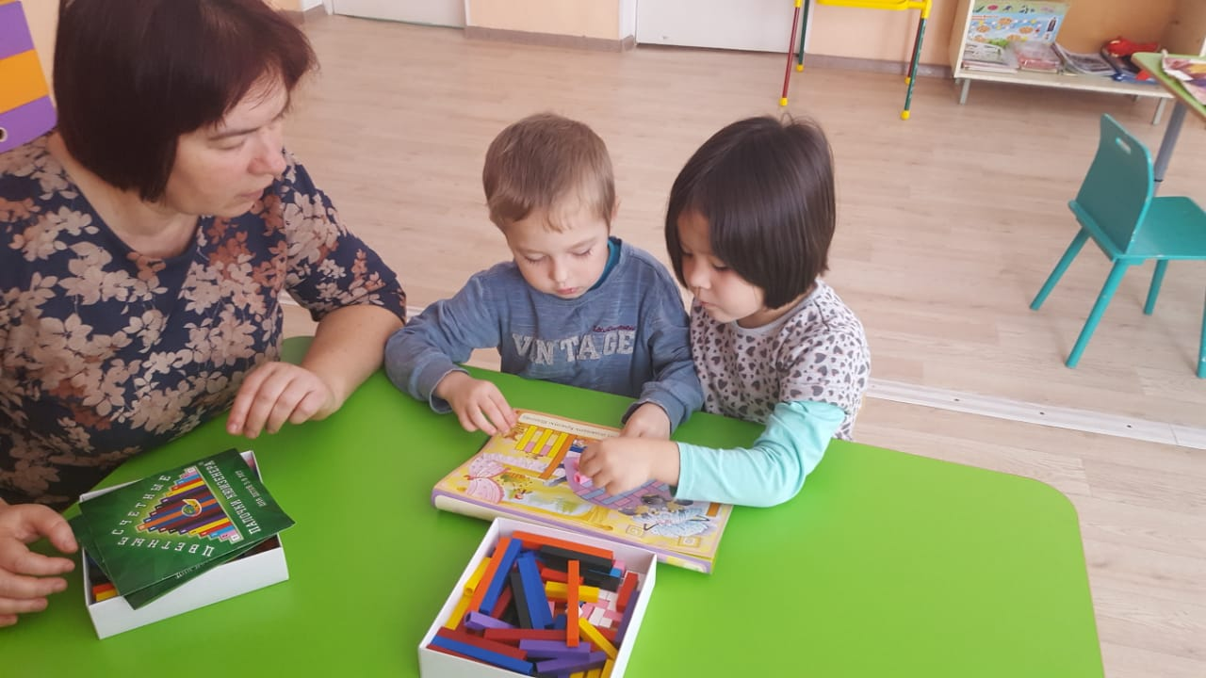
Дети выкладывают панцирь черепахи и ключик
по сказке «Золотой ключик»
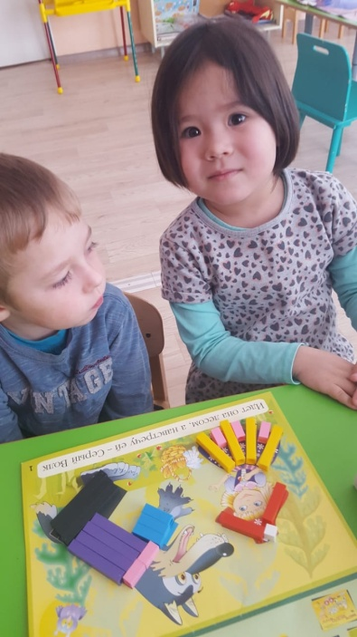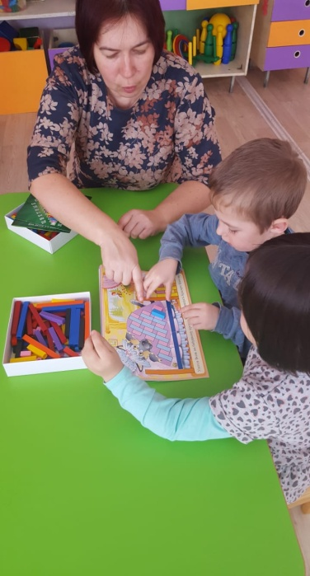
8. Использование «Цветных палочек» в различных образовательных областях.
Палочки «Кюизенера» являются многофункциональным пособием, которое можно применять не только в формировании элементарных математических представлений, но и в других направлениях деятельности.
В ознакомлении с окружающим миром использую палочки «Кюизенера» как мозаику или конструктор. Дети создают конструкции различных предметов. Например, при проведении игры «Зоопарк», дети устанавливают отношение эквивалентности по длине и цвету. Дети выстраивают вольеры для того или иного питомца (обезьяны, жирафа, крокодила). И убеждаются в том, что клетки получаются не только разной высоты, но и разного размера.
В развитии речи использую при сравнении прилагательных: длинный, длиннее, самый длинный; короткий, короче, самый короткий. У воспитанников расширяется словарный запас. Например, простые игры «Цепочка», «Дорожки», «Забор». Когда детям даешь игровое задание, они отвечают на вопросы, употребляя в своей речи простые предлоги. У детей развивается грамматический строй речи. Формирование представлений о множестве позволяет показать изменение имен существительных по числам: одна синяя палочка, много синих палочек. Происходит обучение согласованию по родам, числам и падежам: имени существительного с именем числительным, одна красная палочка, две красных палочки.

9. Проведение игр с палочками Кюизенера в детском саду
Развитие математических представлений предполагает планомерную систематическую работу. Поэтому игровые упражнения предлагаются детям в продуманном порядке — от более простого к сложному. За счёт этого у ребят постепенно формируются всё более сложные навыки, стимулируется интерес к познанию новой информации.
Игры для дошкольников младшего и среднего возраста
В первом полугодии во второй младшей группе воспитатель проводит ознакомительные игры и занятия с палочками Кюизенера. После этого (второе полугодие младшей группы и средняя группа) дошкольникам предлагаются более сложные игры, многие из них уже имеют конкретный сюжет.
Игры на ознакомление с дидактическим материалом:
- «Возьми в ручку как можно больше палочек» (сначала в правую, а затем в левую).
- «Назови цвета брусочков» (перед малышом выкладывается не весь набор, а определённое количество).
- «Отыщи такую же палочку» (по цвету либо форме).
- «Покажи самую длинную палочку (либо короткую)».
Игры основного этапа (после ознакомления):
- «Подбери пояс к платью». Перед ребёнком раскладывают картинки с изображениями кукол в красивых платьях. Нужно подобрать к платью пояс — палочку конкретного цвета.
- «Построй квадраты». Дошкольнику предлагается выложить 2 квадрата — каждый из палочек своего цвета. В результате следует вывод: чем длиннее брусочек, тем больше будет квадрат. Как более сложный вариант — можно построить треугольники, домики для маленького зайчика и большой лисы.
- Заполнение силуэтных фигур. Задача малыша — заполнить палочками картинку. Там обозначен цвет и длина элемента. В дальнейшем задание усложняется: на картинке только очертания фигуры, не указан её цвет и размер. Последний этап — схема висит на доске, а дети выполняют задание на столе.
- «Что изменилось?». Педагог выкладывает перед дошкольником несколько палочек, малыш запоминает их, затем закрывает глаза. Взрослый в это время убирает или заменяет один элемент.
- «Продолжи узор». Ребёнку предлагается продолжить узор по образцу (украсить шарфик или полотенце для мамы, соткать красивый коврик котёнку, построить заборчик и т. д.). Для этого он должен понять закономерность в расположении элементов (вначале по цвету или размеру, затем эти свойства комбинируются).
- «Построй лесенку для игрушки». Особенность задания в том, что малыши должны выложить объёмную лестницу, располагая брусочки друг над другом. Число деталей может быть любым, главное, чтобы они располагались по длине в убывающем порядке. В постройке конструкции из 10 деталей детям помогает воспитатель.
- «Высокая и низкая лесенка». Детям предлагаются карточки с изображениями домиков разной высоты. Рядом с ними нужно построить лестницы из палочек соответствующего размера.
- Игры для старших дошкольников
Игры для детей 5–7 лет объединены в один блок, поскольку многие воспитанники уходят в школу после окончания старшей группы (в 6 лет). И, хорошо, если к этому возрасту они будут обладать необходимыми навыками, которые пригодятся для дальнейшей учёбы.
Примеры игр:
- «Покажи число». Палочки раскладываются по возрастанию (10 шт.). Воспитатель показывает карточку с изображением числа, а дети выбирают соответствующую палочку.
- «Измерь дорожки». Кошка и котёнок решили измерить длину дорожки шагами. У кошки получилось 5 шагов, а у котёнка — 10, хотя расстояние было одинаковым. Задача детей — изобразить с помощью палочек шаги обоих персонажей (осваивается понятие условной меры).
- «Домики для матрёшек». Воспитатель демонстрирует силуэты трёх разноцветных матрёшек разного размера и раздаёт каждому ребёнку их набор. Дом красной матрёшки ниже, чем дом синей, а дом синей ниже, чем дом жёлтой. Ребята должны выложить из палочек соответствующие картинки.
- «Мосты для зверушек». По такой же словесной инструкции строятся мостики для животных, чтобы они смогли перебраться через речку: у медведя мост шире, чем у зайца, а у зайца шире, чем у мышонка.
- «Сложи фигуру по описанию». По указанию педагога дети выкладывают на столе ромб, пирамиду, бантик, снежинку, ворота, равнобедренный треугольник и даже «рисуют» палочками целую картину.
- Создание из палочек объёмных построек, например, пирамиды, колодца, башни, избушки Бабы-яги и пр.
- Достраивание симметричных картинок. Дошкольнику предлагается картинка, где схематически изображена половина какого-либо предмета, например, бокала. Задача ребёнка — дополнить изображение в той же цветовой гамме.
- Выкладывание на скорость букв и цифр с помощью набора Кюизенера.
- « «Сплети коврик из палочек». Ребятам предлагается сплести коврик по определённым правилам: все ряды должны быть разными, каждый ряд состоит из палочек, которые по длине суммарно равны красной, заканчивается коврик белой бахромой.
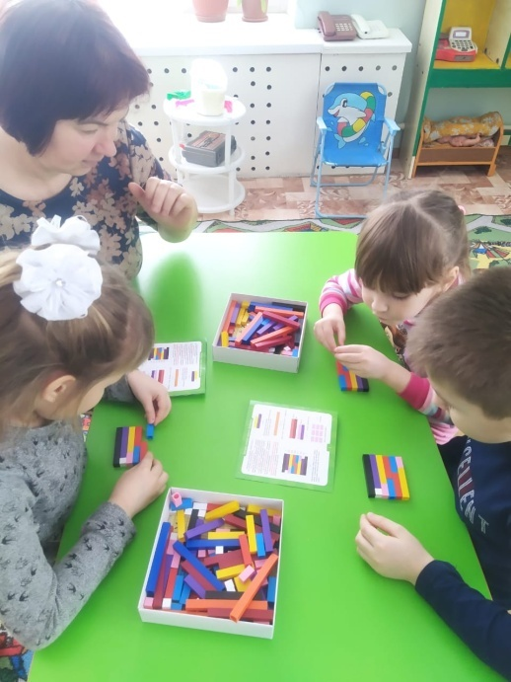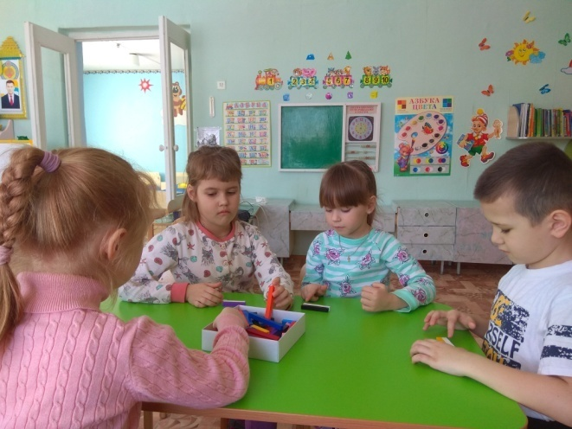
Дети 6 лет выкладывают состав числа из единиц

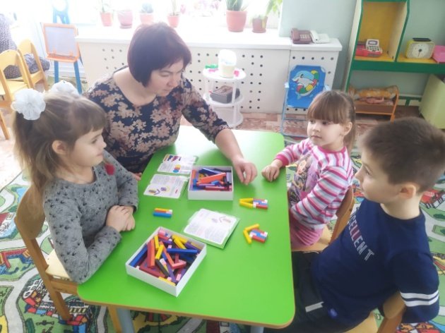
Дети старшей группы выкладывают состав числа из палочек, обозначающих разные числовые значения
5=1+4, 5=2+3, 5=3+2, 5=4+1

Повышение интереса к занятиям с палочками через использование альбомов.
В работе с детьми использую пособия (альбомы), в которых авторы представили множество разнообразных игр с палочками Кюизенера:

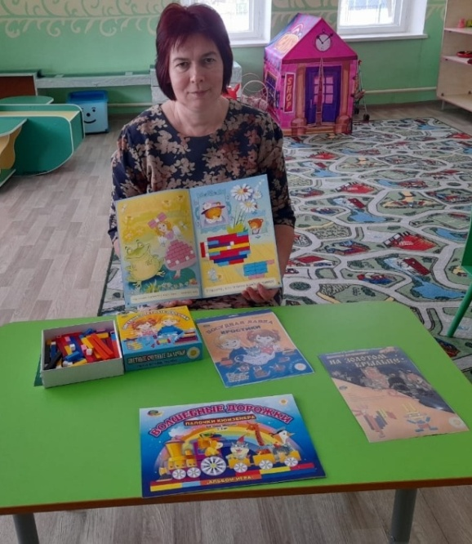
На этом фото представлены пособия, по которым я работаю.
Альбом «Волшебные дорожки» - пособие для детей 2-3 лет
Альбом «Дом с колокольчиком» - пособие для детей 3-5 лет
Альбом «Посудная лавка» пособие для детей 5-7 лет
Альбом «На золотом крыльце» - пособие для детей 6-7 лет

9. Диагностика логического мышления дошкольников с помощью палочек Кюизенера
Перед тем как воспитатель введёт в педагогический процесс задания с набором Кюизенера, желательно провести мониторинг данного проекта. Вначале по определённым критериям определяется начальный уровень математических знаний и навыков детей (это направления «Количество и число», «Состав числа», «Величина» — в зависимости от возраста воспитанников). После этого намечаются перспективы дальнейшей работы. В конце года педагог снова проводит мониторинг — оценивает результативность деятельности с использованием развивающего дидактического материала, проводит сравнительный анализ, делает соответствующие выводы.
Палочки Кюизенера являются замечательным средством для проведения диагностики логического мышления дошкольников. На их основе ребёнку предлагается ряд заданий, по уровню выполнения которых можно судить о его интеллектуальных способностях.

10. Используемая литература:
В. П. Новикова, Л. И. Тихонова «Развивающие и игры с палочками Кюизенера», Москва Мозаика-Синтез, 2010г.
Л. Д. Комарова «Как работать с палочками Кюизенера?», Москва,2008г.
Е. Н. Панова «Дидактические игры-занятия в ДОУ», Воронеж, ТЦ, «Учитель»,2007г.
Б. Б. Финкельштейн, Э. Хвостова «На золотом крыльце», «Кростики», «Волшебные дорожки», СПб, «Корвет».

Рекомендации:
  - Прежде чем научить ребенка решать логические задачи, необходимо проводить подготовительные упражнения.
  - Проводить анализ построек по типу «докажи, что фигура построена правильно»
Заключение:
Исходя из опыта работы с цветными палочками, я могу сказать, что этот дидактический материал делает обучение детей занимательным. Он предназначен не только для занятий математикой, но и используется для освоения других образовательных областей.
Используя методическую разработку, педагоги смогут проектировать собственные занятия и другие виды образовательной деятельности.

